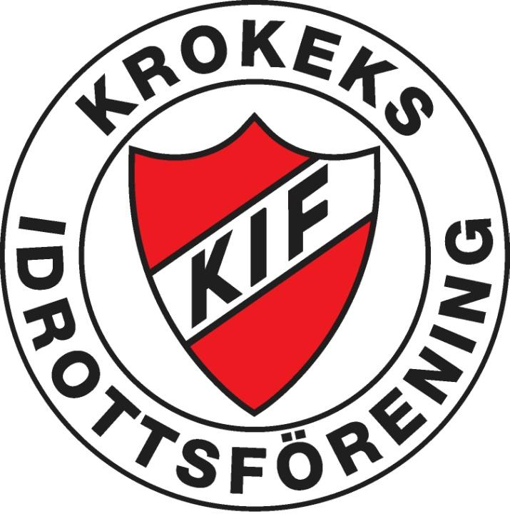

ORGANISATIONEN
MED
ANSVARSOMRÅDEN
2016

KROKEKS IF ORGANISATION
Valberedning

Styrelsen

Ungdomssektion
Kansli
Junior
Senior sektion

Bidrag
Underhåll

Webb/data
Sponsor
Kiosk

STYRELSEN

Ordförande

Ledamot
Senior/Junior
Ledamot
Ungdom
Ledamot
Vice Ordf
Kassör
Sekreterare

STYRELSENS ANSVARSOMRÅDEN

Ordföranden
- är föreningens officiella representant.
- skall leda styrelsens förhandlingar och arbete samt övervaka att föreningens stadgar och övriga för föreningen bindande regler och beslut efterlevs.
- se till att fattade beslut verkställs.
- ansvarar för att budget läggs och efterföljs.
- ansvara för att alla beslut som berör föreningens kostnader eller stadgar tas i styrelsen.
- ansvarar för personal.

Sekreteraren
- förbereda styrelsens sammanträden och föreningens möten.
- föra protokoll över styrelsens sammanträden.
- se till att föreningens handlingar hålls ordnade och förvaras på ett betryggande sätt samt ansvara för att föreningens historia dokumenteras.
- om ordföranden inte bestämmer annat, underteckna utgående handlingar.
- årligen upprätta förslag till verksamhetsberättelse för föreningen.

Kassören
- svara för föreningens bokföring vilket innebär skyldighet att föra bok över föreningens räkenskaper.
- årligen upprätta balans- samt resultaträkningar.
- utarbeta underlag för budget och budgetuppföljning.
- se till att föreningens skatter, avgifter och skulder betalas i rätt tid.
- i förekommande fall upprätta och avge allmän självdeklaration, särskild uppgift, kontrolluppgifter, uppbördsdeklarationer och övriga föreskrivna uppgifter inom skatte- och avgiftsområdet.
- ansvara för alla försäkringar (medlemmar i föreningens verksamhet som föreningens byggnader, idrottsmateriel, priser och övriga tillhörigheter är försäkrade på ett betryggande sätt).
- betala ut löner.

Övriga Ansvarsområden

KANSLIET

- skall vara den naturliga kontakten och informationskanalen för våra medlemmar, föreningens sektioner, tränare och leverantörer, för andra föreningar eller organisationer att vända sig till för att vara behjälplig eller få stöd och svar på frågor.
- Skall hålla telefontid och finnas tillgänglig för besök för alla medlemmar.
- Ansvarar för den dagliga driften och fattar beslut efter styrelsens riktlinjer.
- Skall arbeta aktivt med utbildningar inom föreningen för dess ledare.
- Ansvarar för posthantering
- Ansvarar för att medlemsförteckning finns och uppdateras och ser till att medlemmar betalar beslutade avgifter till föreningen.

UNGDOMSEKTION

- ansvarar för serieanmälan
- skall arbeta aktivt med att värva nya medlemmar via skola samt via informationsträffar etc.
- Ansvarar för föreningens årliga fotbollskola.
- Ansvar för ungdomsavslutning.
- Anordnar ledarträffar ihop med Senior/Junior sektionen
- Ansvarar för registrering –12 år ungdomsregistrering
(15 år spelarlicens om inte juniorsektion tar detta)
- Ansvarar för uppstart av nya lag i föreningen
- Verkar för att vara en länk mellan alla fotbollslag i föreningen
- Skall hålla sig inom ramen för styrelsen upplagda budget.

JUNIOR- OCH SENIORSEKTION

- Ansvarar för serieanmälan
- Anordnar ledarträffar ihop med ungdomssektion
- Ansvarar för registrering – 15 år spelarlicens
- Arbetar aktivt med att värva tränare och nya medlemmar
- skall aktivt arbeta med att få in pengar till föreninge
- Skall hålla sig inom ramen för styrelsen upplagda budget.

Bidragsansvarig

- se till att föreningen söker bidrag från stat, kommun, idrottsorganisationer, fonder, svenska spel etc. samt ansvara för att dessa handlingar skickas till rätt instans, på rätt sätt i god tid.
.

Materialansvarig

- skall föra inventarielista på allt material i föreningen (allt material som lagen använder ex. dressar, koner, bollar etc.)
- inventera materialet efter varje säsong
- Beställa, administrera, ta emot nytt material som klubben har beslutat köpa.

Sponsoransvarig

- se till att föreningen får förmånliga sponsoravtal.
- följa upp avtal och se till att de efterlevs av föreningen samt av sponsorerna

Kioskansvarig

- skall med stöd av kansliet se till att varor köps in till kiosken och vara behjälplig med information och rutiner till våra medlemmar och föräldrar vid kiosktjänstgöring.

Webb/dataansvarig

- hjälper och stödjer föreningen med arbete kring hemsida och andra liknande arbeten som innefattar webb, internet, domäner, program mm.

Underhållsansvarig

- är den person som är sammakallande och organisatör för underhållsgruppen som hjälper föreningen med den dagliga driften av våra anläggningar. Såsom renovering av byggnader, förbättringsarbeten och allmän reparation.
- Skall hålla sig inom ramen för styrelsen upplagda budget

